TEHNISKĀ SPECIFIKĀCIJA Nr. TS 0415.002 v1

Auduma izolācijas lenta
Nr. | Apraksts | Minimālā tehniskā prasība | Piedāvātā produkta konkrētais tehniskais apraksts | Avots | Piezīmes
Vispārīgā informācija
 | Ražotājs (nosaukums, atrašanās vieta). | Norādīt informāciju
 | 0415.002 Auduma izolācijas lenta | Norādīt pilnu preces tipa apzīmējumu
 | Parauga piegādes laiks tehniskajai izvērtēšanai (pēc pieprasījuma), darba dienas | Norādīt vērtību
Standarti
 | Atbilstība rūpnīcas kvalitātes un vadības standartam ISO 9001 | Atbilst
 | Atbilstība Eiropas regulai CE 98/37/EC | Atbilst
Dokumentācija
 | Iesniegts preces attēls, kurš atbilst sekojošām prasībām:  - ".jpg" vai “.jpeg” formātā;  - izšķiršanas spēja ne mazāka par 2Mpix;  - ir iespēja redzēt visu produktu un izlasīt visus uzrakstus uz tā;  - attēls nav papildināts ar reklāmu. | Atbilst
Vides nosacījumi
 | Minimālā darba temperatūra | ≤ 0°C
 | Maksimālā darba temperatūra | ≥ +30°C
Tehniskā informācija
 | Biezums | 0.12 ÷ 0.14 mm
 | Platums | 19 mm
 | Garums | ≥15 m
 | Pārraušanas spēks | ≥ 20 N/cm
 | Lipīgums pie tērauda | ≥ 3 N/cm

Attēlam ir informatīvs raksturs

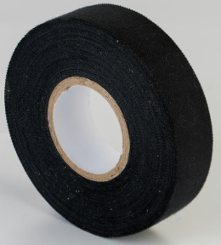

Precīzs avots, kur atspoguļota tehniskā informācija (instrukcijas nosaukums un lapaspuse)
AS “Sadales tīkls” materiālu kategorijas nosaukums un numurs

